Chapter 13
交換市場
1. 交換契約有何特性？試說明之。
答：
(1) 多時點的遠期交易：交換契約的交易雙方在未來多個時點，進行現金流量的交換。
(2) 交換多為非零和遊戲：交換的結果通常可以讓交易的一方獲得財務上的利益，而另一方也可以因交換交易而降低不確定性；有時交換交易係雙方各自以其最為有利的方式取得資金，再互相交換使用，並共同分享該項利益。
(3) 交易具隱密性：交換交易大都在店頭市場進行，通常交易資訊是不公開的，即交換交易的隱密性較高。
(4) 客製化的非標準契約：許多交換契約都是交易商為客戶量身訂做的「非標準化」契約，此與期貨和選擇權的「標準化」契約不同。
(5) 較鬆散的規範：交換交易在店頭市場進行，甚少受到政府的規範。
(6) 契約期間較長：一般期貨與選擇權的契約期間通常低於1年，頂多為1、2年；而交換契約的期間可以長達數年。

2. 何謂通貨交換(currency swaps)？通貨交換與換匯交易(foreign exchange swaps)有何不同之處？
答：
「通貨交換」又稱為貨幣交換，係指交易雙方交換不同的「貨幣」，並於到期日時再換回原貨幣。「換匯交易」係指同時買進與賣出二筆不同交割日期，但金額相等的同一種貨幣。
換匯交易屬通貨交換的一種，惟二者仍有以下幾點差異︰
(1) 前者(換匯交易)交易的期間較短，通常不超過1年；後者(通貨交換)交換的時間較長，有時長達3、5年之久。
(2) 前者多係外匯銀行所交易；後者因與資本籌措有關，主要交易商多為證券商與投資銀行。
(3) 前者的交易型態較偏重「買賣」；後者的交易型態較偏重「交換」。
(4) 前者因銀行常為彌補外匯部位，故交易頻繁，市場較為活絡，有時銀行亦為套匯而進場交易，則屬投機性質；而後者通常不具投機色彩或投機色彩較不明顯。

3. 何謂利率交換？試說明「固定對浮動」利率交換的運作方式？
答：
利率交換(interest rate swaps)係指，契約雙方約定於未來特定期間內，相互交換不同計息方式的現金流量。其運作方式說明如下：
(1) 交換雙方簽訂利率交換契約，約定未一定期間，由一方每隔一段期間(如半年)支付固定利率的利息給對方，而向對方收取浮動利率的利息，利息的計算都是根據相同的本金。
(2) 通常不進行本金交換，契約本金只是計算利息的作用。
(3) 每一利息支付日(交換日)，支付浮動利率者必須支付的利息多寡，係根據「前1支付日」的參考利率計算。
(4) 實際上進行利息交換時，僅由一方支付淨額。

4. 試說明如何利用利率交換，將持有的浮動收益債券轉換為固定收益？
答：
擁有浮動利率資產的債權人，若擔心未來利率會下跌，可藉由從事利率交換，將浮動利率交換為固定利率，便可將持有的浮動收益債券轉換為固定收益，以消除利率變動的風險。
下圖說明浮動利率收益如何轉換為固定利率收益。投資人A持有一筆浮動利率債券(FRN)，利率為LIBOR＋0.75%，其以LIBOR交換對方固定利率9%，如此一來，可將收益固定為9.75%：
LIBOR＋0.75%－LIBOR＋9%＝9.75%。
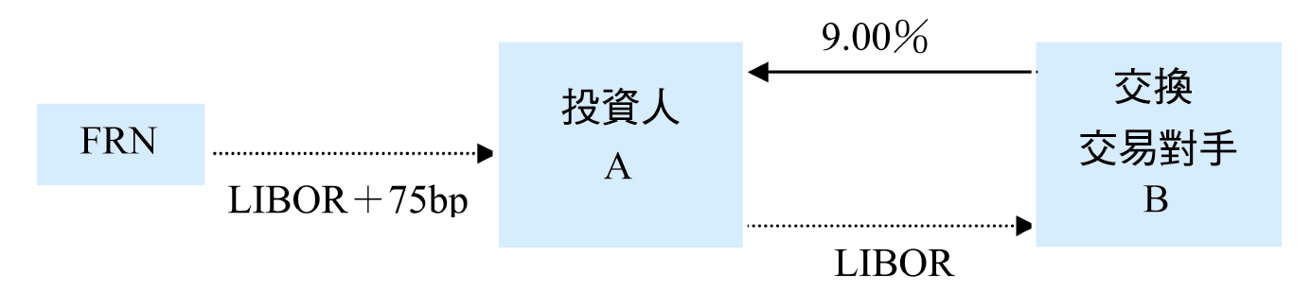

5. 何謂換匯換利交易(cross currency swaps)？試以圖形來說明換匯換利交易在生效日、計息日、到期日的現金流量？
答：
換匯換利交易係指不同貨幣(換匯)與計息方式(換利)的交換。換匯換利交易的類型有三：「固定對固定的換匯換利交易」、「固定對浮動的換匯換利交易」，以及「浮動對浮動的換匯換利交易」。
換匯換利交易在生效日、計息日、到期日的現金流量為：
(1) 交易開始時，交易雙方交換不同幣別的本金。惟依據市場慣例，換匯換利交易雙方可約定不交換本金。
(2) 契約期間內，交易雙方交換利息流量。
(3) 交易到期時，交易雙方換回原交換本金。
以雷諾公司與山一證券的一宗「固定對浮動的換匯換利交易」為例，雷諾公司以其美元本金交換山一證券的日圓本金，並在未來一段期間內，雷諾公司須支付日圓固定利息予山一證券，並向其收取美元浮動利息，到期時本金償還方向相反。(見下圖)

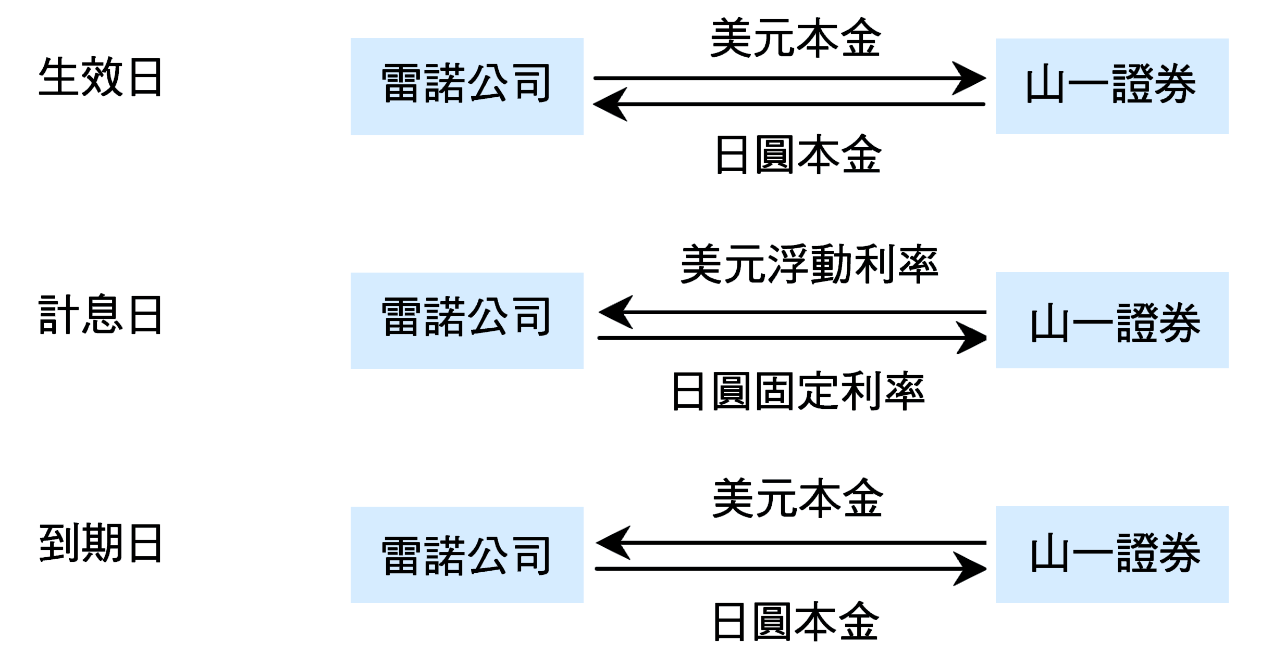

6. 何謂股票交換？試說明股票交換的運作方式？
答：
基本型的股票交換，其交易雙方同意在未來特定期間交換兩個付款流量，一是根據某特定股價指數的變化百分率，另一是根據某特定的短期利率（可為固定利率或浮動利率）來計算，兩個付款流量都是依據相同的名目本金來計算。
股票交換有二種基本型態：「股票對固定利率的交換」與「股票對浮動利率的交換」。基本型股票交換其運作方式如下：
(1) 交換雙方簽訂股票交換契約，約定未來一定期間，由一方支付股票報酬，另一方支付固定或浮動利率的利息。
(2) 通常不進行本金交換，本金只是用來計算所交換的現金流量。
(3) 支付時，市場交易的慣例是僅由一方支付淨額。

7. A公司及B公司向銀行的資金融通利率如下：
 | A公司 | B公司
固定利率融資成本 | 7% | 6%
浮動利率融資成本 | LIBOR＋2% | LIBOR＋1.4%
請問A、B公司及仲介銀行間如何從事利率交換，經過利率交換後，A、B公司之借款利率及獲利如何？
答：
本例B公司固定利率融資成本較A公司固定利率融資成本減少1%(6%減7%)，但浮動利率融資成本只減少0.6%(LIBOR + 1.4%減LIBOR + 2%)。亦即，B公司雖然二種融資方式均有絕對利益，但固定利率融資的絕對利益程度較大，即B公司固定利率融資有相對利益（比較利益）；而A公司雖然二種融資均有絕對不利益，但浮動利率融資的不利益程度較小，即A公司浮動利率融資有相對利益（比較利益）。

 | A公司 | B公司 | 利差
固定利率融資成本 | 7% | 6% | 1%
浮動利率融資成本 | LIBOR＋2% | LIBOR＋1.4% | 0.6%
假設B公司原本打算籌措浮動利率資金，而A公司則欲籌措固定利率資金，若不經過交換，則二家公司的資金成本為合計為LIBOR +8.4%(7%+LIBOR +1.4%)。此時若B公司以固定利率取得6%資金，A公司以浮動利率取得LIBOR + 2.0%資金，再從事利率交換，則二家公司的總資金成本合計為LIBOR +8%(6 %+ LIBOR + 2%)，較不從事交換低0.4%。
假設利率交換係透過C仲介銀行進行，B公司以浮動利率LIBOR＋1.2%，交換A公司的固定利率6.0%，C仲介銀行賺取手續費0.1%( A公司支付固定利率6.1%，交換B公司LIBOR＋1.2%)。經過交換後，A、B公司的融資成本分別變為：
A公司：(LIBOR+1.2%)－6.1%－(LIBOR+2%)＝－6.9%
B公司：6%－(LIBOR+1.2%)－6%＝－(LIBOR+1.2%)
6%
6.1%
A公司
B公司
C銀行

LIBOR+1.2%
LIBOR+1.2%
6%
LIBOR+2.0%

透過利率交換後，A公司的融資成本為6.9%，較直接取得固定融資成本7.0%，減少0.1%；B公司的融資成本為LIBOR+1.2%，較直接取得浮動融資成本LIBOR+1.4%，減少0.2%，而仲介銀行則有0.1%的佣金收入。

8. A公司於3月1日進行海外短期投資100萬美元，期間3個月，假設該公司進行一項換匯交易，本金100萬美元，即買入即期美元(用以支付投資金額)，並賣出3個月期遠期美元，買入即期匯率為33.0(新台幣/美元)，賣出遠期匯率為32.8。6月1日即期匯率變為32.5，投資本利收入共105萬美元，則請問：
(1) A公司若未採取任何避險，6月1日投資本利收入能兌換多少新台幣？
(2) 若A公司使用換匯交易避險，6月1日投資本利收入能兌換多少新台幣？
(3) 試比較A公司有避險與無避險之效果。
答：
(1) 32.5(新台幣/美元)×1,050,000美元＝34,125,000元新台幣。
(2) 若使用換匯交易避險，則投資本利收入105萬美元中，100萬美元可用來支應遠期美元交割款，換取32,800,000元新台幣(32.8台幣/美元×1,000,000美元)；其餘5萬美元則直接在即期市場出售，取得1,625,000元新台幣(32.5台幣/美元×50,000美元＝1,625,000元新台幣)。二者合計共兌換成34,425,000元新台幣。
(3) 有避險較無避險多出300,000元新台幣收入：
34,425,000－34,125,000＝300,000元新台幣
或(32.8－32.5)新台幣/美元×1,000,000美元＝300,000元新台幣

9. 投資人B持有浮動利率債券，票面利率為LIBOR + 1%，若B從事一筆利率交換，支付LIBOR + 0.5%，並收取7%的固定利率，則其淨收益率為多少？
答：
(LIBOR + 1%)－(LIBOR + 0.5%)＋7%＝7.5%

